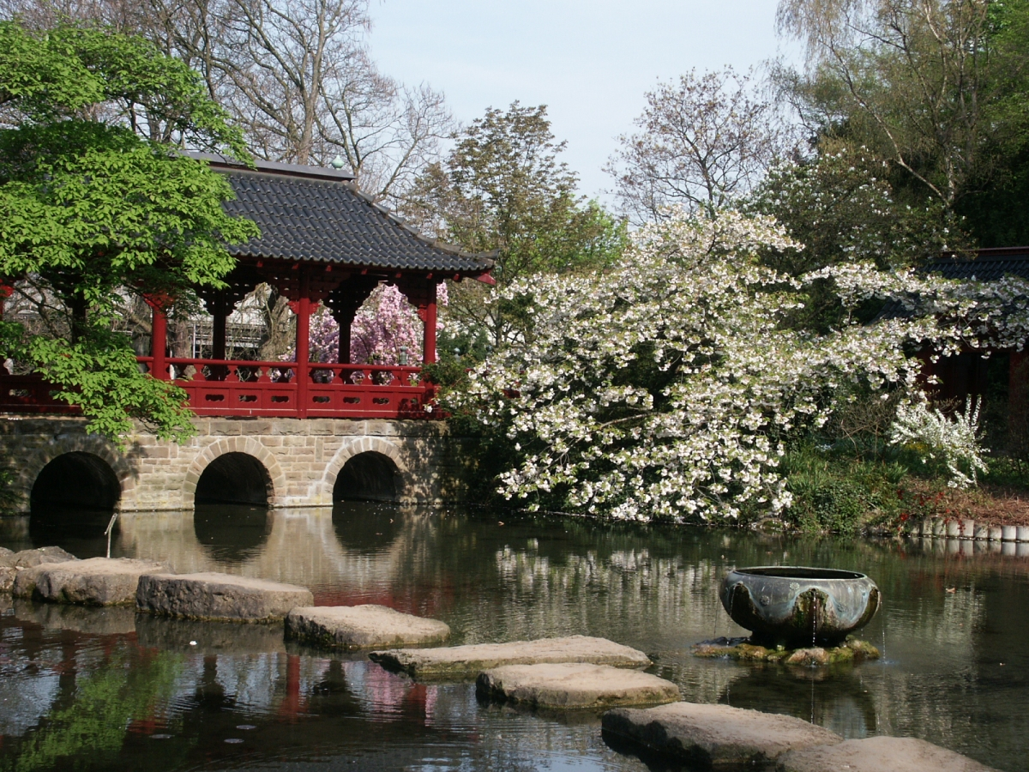

Un jardin japonais divin.

Nous voici immergés dans un torrent de verdure

Dès notre arrivée, dans la poésie de dame nature.

Un plan d'eau s'offre à nous avec des clapotis mélodieux,

Ils nous baignent dans un apaisement doucereux.

Le liquide miroite sous l'astre radieux, c'est délicieux.

Un petit pont aux rampes rougeâtres, harmonieux

Trône dans la végétation drue d'un vert satiné

Imprimant de la tendresse dans des tons sublimés.

Il nous conduit vers un espace couvert où, se mirant

Dans les flots, restitue sa fresque délicatement.

Un salon de thé enveloppé de feuillage resplendit,

Le vert, le rouge et le blanc inspirent de la poésie.

Le style japonisant est subtilement reproduit ici,

Il n'y a plus qu'à y rentrer et le plaisir sera exquis.

Le bassin des nénuphars est une bulle édénique,

Un arbuste blanc offre sa floraison fantastique.

Çà et là, des petites sculptures enjolivent le panorama,

A cela s'ajoutent des fleurs rose vif ou rouge incarnat.

Une petite cloche nous rappelle l'heure solennelle du thé

Alors que les canards semblent savourer la sérénité.

Leur abri est douillet et la fontaine le fait danser

Dans le courant ondoyant où ils se laissent bercer.

Une tortue savoure aussi ce bonheur éthéré

Alors qu'un bouddha distille la plénitude sacrée.

Marie Laborde

